Министерство здравоохранения и социального развития РФ

Министерство здравоохранения Оренбургской области

ГБОУ СПО «Гайский медицинский колледж»

ДОПУСТИТЬ К ЗАЩИТЕ

Зам.директора по УР

_____________ Т.В. Беляева

________________ 2014 г.

Сестринский уход за больными, испытывающими боль

Автор работы

студент 42 группы

А.Г. Бетимбаев

г.

Гай

ОГЛАВЛЕНИЕ

Введение

ГЛАВА 1. ТЕОРЕТИЧЕСКАЯ ЧАСТЬ

.1 Аспекты боли

.2 Физиология боли

.3 Виды боли

.4 Реакции на боль

.5 Способы обезболивания

.6 Лечение боли

ГЛАВА 2. ПРОГРАММА ИССЛЕДОВАНИЯ

.1 Шкала интенсивности боли

.2 Опрос больного с помощью специальных бланков

ВЫВОДЫ

Заключение

ПРИЛОЖЕНИЕ А

Библиографический список

# Введение

Боль является одним из самых распространенных симптомов различных заболеваний и одной из частых причин обращения за медицинской помощью. Оставаясь частью естественной защитной реакции, боль заставляет людей стремиться избавиться от неё. Он становится серьезной проблемой, когда начинает влиять на способность человека заниматься обычной деятельностью, профессиональными обязанностями или когда человек считает ее невыносимой и слишком длительным.

Боль является не простым чувством, вызванным специфическими раздражителями, а сложным явлением, которое включает как физический, так и эмоциональный компоненты. Это явление чисто субъективного характера. Объективных методов измерения боли не существует. На наше ощущение боли влияют факторы личного, культурного характера и биологические процессы.

На протяжении веков человек стремился понять и облегчить страдания, которые приносит боль, с помощью религии, философии и медицины.

Боль определялся как одно из первостепенных задач научных исследований в области сестринского дела. Признание и принятие характерных особенностей и субъективного характера боли стало существенным шагом вперед в понимании сестрами этого явления в реакции людей на ощущение боли.

Лучшим определением боли является определение МакКеффери, отвечающее целям сестринской практики: "Боль - это то, от чего человек страдает, о чём говорит, она существует тогда, когда об этом говорит сам человек, который чувствует её".

Боль является защитным физиологическим механизмом, сигналом предупреждения, который может порождаться принципиально различными стресс-факторами. В нормальном состоянии человек не чувствует боли. Именно на ликвидацию боли направлена медицинская помощь, оказываемая пациенту. Но у больных с нарушениями центральной и периферической нервной системы возможно послабление или даже прекращение действия болевого импульса. Пациент, который потерял сознание, не может проявлять защитные реакции на болевые раздражители. Парализованный в результате травмы спинного мозга человек, может не воспринимать болевые импульсы в органах, расположенных ниже уровня повреждения. Отсутствие боли в этих и других случаях может стать источником еще большей опасности, чем сама боль.

Первичную оценку боли дать достаточно сложно, поскольку боль - это субъективное ощущение, включающие в себя неврологические, физиологические, поведенческие и эмоциональные аспекты. При первичной, текущей и итоговой оценке, проводимой с участием пациента, за отправную точку следует брать субъективные ощущения пациента. Описание человеком боли и наблюдение за его реакцией на нее - основные методы оценки состояния человека, испытывающего боль.

Цель работы: выявить меры сестринского вмешательства с целью уменьшения и/или устранения боли при уходе за пациентами.

Задачи:

. Изучить научно-популярную, учебную литературу по сестринскому уходу за больными, испытывающими боль.

. Выработать способы оценки боли

. Определить причины боли и факторы, влияющие на нее.

. Создать план по уходу за больными.

Предмет исследования: сестринский уход за больными, испытывающими боль.

Объект исследования: пациенты с жалобами на боль.

Гипотеза: с помощью системы оценок выработать план мероприятий по устранению боли у пациентов.

Методы исследования:

. изучение литературных источников;

. оценивание боли;

. опрос пациента.

ГЛАВА 1. ТЕОРЕТИЧЕСКАЯ ЧАСТЬ

Боль - неприятное сенсорное и эмоциональное переживание, связанное с истинным или возможным повреждением ткани, а также с описанием такого повреждения

Боль, является "маркером" неблагополучия в организме, "сообщает" о повреждающих факторах. Это сигнал к активизации защитных сил организма. И как только поступает этот сигнал, появляются два компонента боли:

Двигательный: рефлекс избегания (отдергивание руки, поиск вынужденного положения, снижение двигательной активности).

Вегетативный: повышение числа сердечных сокращений и артериального давления, увеличение частоты дыхания, расширение зрачков и т.д.

В целом, рефлекс защиты направлен на устранение или уменьшение действия болевого фактора

## 1.1 Аспекты боли

Физический - боль может быть одним из симптомов заболевания, осложнением одного заболевания, а так же являться побочным эффектом проводимого лечения. Боль может приводить к развитию бессонницы и хронической усталости.

Психологический - боль может быть причиной гнева пациента, его разочарования во врачах и в результате лечения. Боль может привести к отчаянию и изоляции, к появлению чувства беспомощности. Постоянный страх боли может привести к ощущению тревожности. Человек чувствует себя брошенным и никому не нужным, если друзья перестают навещать его, боясь потревожить.

Социальный - человек, постоянно испытывающий боль, уже не может выполнять привычную для него работу. Из-за независимости от окружающих человек теряет уверенность в себе и чувствует собственную бесполезность. Все это приводит к снижению самооценки и качества жизни.

Духовный - частая и постоянная боль, особенно у онкопациентов, может вызвать страх смерти и страх перед самим процессом умирания. Человек может чувствовать вину перед окружающими за причиняемые им волнения. Он теряет надежду на будущее.

(См. Приложение А, схема 1. Факторы, влияющие на ощущение боли)

## 1.2 Физиология боли

Болевые сигналы передаются нервной системой так же, как информация о прикосновении, надавливании или нагревании.

Болевыми рецепторами -мы называем нервные окончания, при возбуждении которых возникает боль.

Рецепторы боли у человека находятся

**ь** в коже,

**ь** в соединительнотканных оболочках мышц,

**ь** во внутренних органах и в надкостнице.

**ь** болевые рецепторы имеются также в роговице глаза, которая остро реагирует на всякую постороннюю частицу.

Компоненты боли

**ь** Сенсорный компонент

При погружении руки в воду с температурой выше 45°С возбуждаются рецепторы в коже.

Их импульсы передают информацию о

· местонахождении горячего стимула,

· в начале и окончании (как только руку вынимают из воды) его действия,

· о его интенсивности, зависящей от температуры воды.

Мы осознаем эту информацию в виде ощущения

**ь** Двигательный компонент

Всем известно, что, когда рука случайно прикасается к горячей воде, она отдергивается еще до того, как мы осознаем боль и принимаем решение отреагировать на нее произвольно.

Этот двигательный компонент боли проявляется как рефлекс избегания или защиты

ь Аффективный компонент

Сенсорное ощущение может вызывать удовольствие или неудовольствие в зависимости от исходных условий и других обстоятельств. Это справедливо практически для всех сенсорных модальностей - зрения, слуха, обоняния или осязания. Боль исключение. Вызываемые ею аффекты, или эмоции, почти исключительно неприятные; она портит наше самочувствие, мешает жить.

ь Вегетативный компонент

Погружение руки в горячую воду вызывает не только боль, но и расширение сосудов кожи, усиливает в ней кровоток, что заметно по ее покраснению. И напротив, погружение в ледяную воду сужает сосуды и ослабляет кровоток.

Во всех случаях:

ь повышается кровяное давление;

ь учащается пульс;

ь расширяются зрачки;

изменяется ритм дыхания.

Обычно все компоненты боли возникают вместе, хотя и в разной степени. Однако их центральные проводящие пути местами совершенно разделены, поэтому компоненты боли в принципе вполне могут возникать изолированно друг от друга. Например, спящий человек отдергивает руку от болевого стимула даже не ощущая боли сознательно.

Болевые ощущения усиливают:

· стресс;

· постоянная мысленная сосредоточенность на боли;

· усталость.

Сигналы о боли блокируют:

· физические упражнения;

· при использовании теплых и холодных компрессов;

· после массажа;

· в результате физиотерапии;

· если у вас хорошее настроение;

· если вы расслаблены.

боль лечение раздражитель реакция

## 1.3 Виды боли

ь Физическая

. Первичная - быстрая, колющая, острая, например, укол иглы в кожу

· точно локализована,

· быстро исчезает после удаления стимула,

· не вызывает эмоциональной реакции;

. Вторичная - медленная, невыносимая, жгучая

· появляется через 0,5-1 с после ощущения первичной боли,

· не имеет четкой локализации,

· остается некоторое время после удаления стимула,

· сопровождается изменениями функций сердечно-сосудистой и дыхательной систем,

· может влиять на характер личности, ее образ мышления

ь Психогенная

Боль - это не то, что физически ощущает человек, но еще и эмоциональное переживание. Восприятие боли может меняться в зависимости от того, какое значение ей предает человек, от его настроения и морального духа.

Психогенный вид боли связан с эмоциональным состояние личности, окружающей ситуацией, традициями. Имеет неопределенное начало, возникает без очевидной причины. Природа может быть неясна. Часто отмечается расхождение между остротой боли, описываемой пациентом, и его поведением. Может не наблюдаться в ночные часы. Место боли плохо определяется, может изменяться в зависимости от настроения. Снимается действием антидепрессивных препаратов и методами, уменьшающими эмоциональное напряжение.

Классификация боли в зависимости от длительности

|  |  |  |
| --- | --- | --- |
| Признаки | Острая боль | Хроническая боль |
| Продолжительность боли | Относительно короткая | Более 6 мес. Можно установить момент начала боли |
| Локализация | Обычно имеет четкую локализацию | Локализована в меньшей степени |
| Начало | Внезапное | Начинается незаметно |
| Объективные | Увеличение ЧСС | Отсутствуют |
|  | Повышение АД |  |
|  | Увеличение ЧДД |  |
|  | Бледная влажная кожа |  |
|  | Напряжение мышц в области боли |  |
|  | Выражение тревоги на лице |  |
| Субъективные | Снижение аппетита Тошнота Тревожность Раздражительность Бессонница | Тревожность Депрессия Раздражительность Беспомощность Усталость Нарушение способности осуществлять повседневную деятельность Изменение образа жизни |

Так же, боль различают

ь Поверхностную- часто появляется при воздействии высоких или низких температур, прижигающих ядов, а также при механических повреждениях.

ь Глубинную - обычно локализуется в суставах и мышцах, и человек описывает ее как продолжительную тупую боль или мучительную, терзающую.

ь Боль во внутренних органах - часто связывается с конкретным органом.

ь Невралгию - боль, появляющаяся при повреждении периферической нервной системы.

ь Иррадиирущую боль - например, боль в левой руке или плече при стенокардии или инфаркте миокарда.

ь Фантомную боль - боль в ампутированной конечности, часто ощущается как покалывание. Эта боль может продолжаться месяцами, но затем она проходит.

ь Психогенную боль - боль без физических раздражителей. Для человека, испытывающего такую боль, она является реальной, а не воображаемой.

## 1.4 Реакции на боль

. Симпатическая нервная система реагирует более незначительной или умеренной интенсивности или тяжелой поверхностной, короткой болью.

Реакции симпатической нервной системы включают:

• кожа: бледная, холодная, липкая на ощупь;

• жизненные показатели: увеличение давления крови, частоты пульса и дыхания;

• значительное потоотделение;

• расширение зрачков.

. Парасимпатическая нервная система реагирует болью значительной интенсивности, долговременным или глубокой болью.

Эти реакции включают:

• бледность кожных покровов;

• уменьшение жизненных показателей давления крови и частоты пульса);

• тошнота и рвота;

• слабость, головокружение;

• возможную потерю сознания.

. Мышечно-скелетные реакции и реакции поведения:

• сообщения о боли;

• вынужденное положение;

• судороги мышц;

• напряжение мышц;

• гримаса, сдавливания челюстей или кулаков;

• быстрое мигание глаз, стремительный взгляд, косоглазие

• дерганье мышц лица;

• стон, крик;

• неугомонность;

• недвижимость, ведет себя тихо;

• анорексия, тошнота и рвота.

. Психологические реакции:

• робость, страх;

• беспокойство;

• гнев или раздражение;

• депрессия;

• неспособность сконцентрироваться;

• необходимость дополнительного внимания от других.

. Некоторые пациенты демонстрируют атипичные формы реакций на боль, это зависит от следующих факторов:

• личное восприятие соответствующего поведения;

• способность к нервно-психического возбуждения;

• попытки приспособиться к продолжительной боли.

(Также см. Приложение А, таблица №2)

## 1.5 Способы обезболивания

|  |  |  |
| --- | --- | --- |
| Физические | Психологические | Фармакологические |
| Изменение положения тела | Общение, прикосновение | Ненаркотические анальгетики |
| Применение тепла и холода | Отвлечение или переключение внимания | Наркотические анальгетики |
| Массаж | Музыкальная терапия | Транквилизаторы |
| Акупунктура | Расслабление и медитация (аутотренинг) | Психотропные |
| Электростимуляция | Гипноз | Локальные анестетики |

## 1.6 Лечение боли

Несмотря на то, что сестры не назначают медикаментозного лечения, их роль в проведении медикаментозной терапии значительная. Медикаментозная терапия, которая проводится сестринским персоналом по назначению врача, осуществляется разными путями: через рот, под язык, подкожно, внутримышечно, внутривенно.

Очень важно, чтобы медицинская сестра поняла, как "работает" тот или иной обезболивающее средство. В этом случае она сможет совместно с пациентом проводить текущую оценку адекватности обезболивания.

. Наркотические анальгетики (опиаты), угнетающие центральную нервную систему и уменьшают болевые импульсы, включают:

• морфин;

• кодеин;

• промедол;

• омнопон.

. Ненаркотические анальгетики, которые используются в целях обезболивания (снижают температуру тела, имеют противовоспалительное действие) включают:

• аспирин (салицилаты);

• парацетамол;

• фенацетин;

• анальгин (баралгин, Седалгин).

. Препараты, расслабляющие скелетные мышцы, используются там, где необходимо уменьшить судороги мышц и боль спастической этиологии. Они включают:

• диплацин;

• дитилин;

• миорелаксин.

. Противоинфекционные препараты, которые используются, чтобы уменьшить лихорадку и воспалительный инфекционный процесс, определяющих боль. Это такие препараты:

• пенициллин, ампициллин, оксациллин и т.п.;

• цефалоспорины;

• сульфаниламиды;

• антисептики мочевого тракта;

• тетрациклины;

• аминогликозиды.

. Малые транквилизаторы, которые используются, чтобы уменьшить стресс и страх, напряжение и беспокойство, и таким образом повлиять на интерпретацию боли пациентом. Это препараты:

• седуксен;

• диазепам;

• либриум;

• элениум.

. От сердечной боли (например, стенокардия) применяется подъязычная нитроглицерин.

# ГЛАВА 2. ПРОГРАММА ИССЛЕДОВАНИЯ

## 2.1 Шкала интенсивности боли

Цель исследования: объективно оценить степень боли у пациента.

Для достижения цели ставится следующие задачи исследования:

. осмотр пациента;

. наблюдение за реакцией пациента на боль;

. оценка боли по шкале.

Предмет исследования: сестринский уход за больными, испытывающими боль.

Объект исследования: пациенты МУЗ "Адамовская ЦРБ" п. Адамовка с жалобами на боль.

Шкала оценки боли в баллах (вербальная сравнительная шкала рейтинга боли):

О - боль отсутствует в состоянии покоя и при движении;

- боль отсутствует в состоянии покоя, лёгкая боль при движении;

- лёгкая боль в состоянии покоя, умеренная боль при движении;

- умеренная боль в состоянии покоя, сильная боль при движении;

- сильная боль в состоянии покоя и при движении.

Примеры линеек со шкалой для определения интенсивности боли:

. Простейшая описательная шкала интенсивности боли.

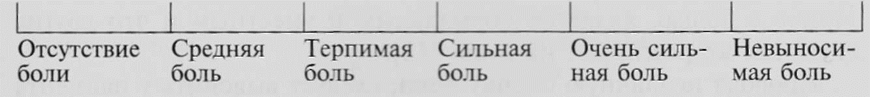

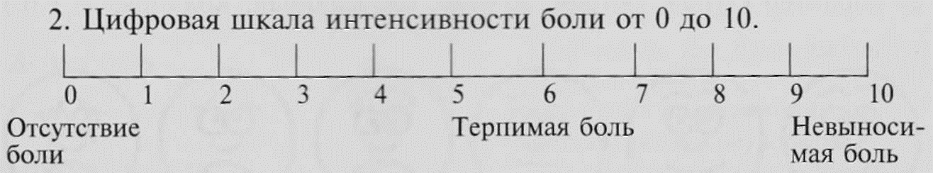

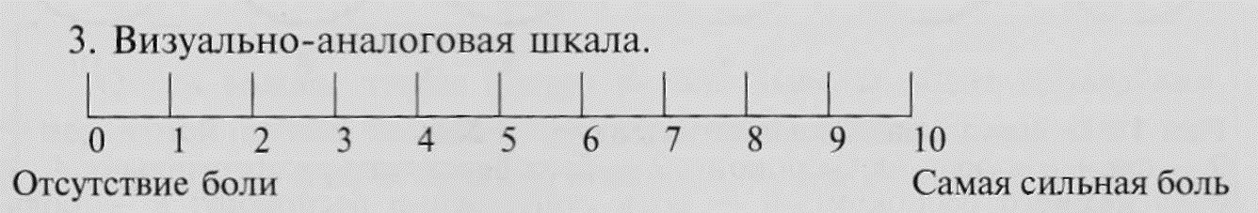



Примечание: 2, 3 - при использовании цифровой и визуально-аналоговой шкал рекомендуется использовать базовую линию в 10 см.

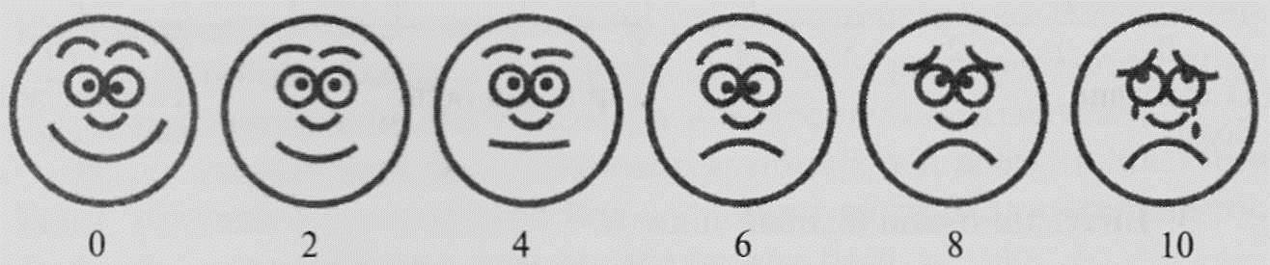

Визуально - аналоговая шкала применяемая в педиатрии.

- пациента боль не беспокоит; 2 - боль беспокоит незначительно; 4 - боль немного беспокоит; 6 - боль значительно беспокоит; 8 - сильная боль, пациент сконцентрирован на боли; 10 - сильная боль, пациент ели сдерживается.

Результаты исследования:

При обследовании 10 пациентов была установлена степень интенсивности боли у каждого в пределах от 2-7 баллов и способы ее уменьшения для каждого пациента в отдельности.

После принятия различных мер по устранению боли таких как: смена положения тела, массаж, прием обезболивающих, в среднем степень интенсивности боли уменьшилась до 0-4 баллов, что говорит о эффективности принятых мер по уходу за больными.

Вывод: своевременная и объективная оценка боли у пациента служит ключом к ее эффективному сестринскому уходу, облегчающему боли и страдания больного.

## 2.2 Опрос больного с помощью специальных бланков

Цель исследования: сформировать план ухода за больным, испытывающим боль.

Для достижения цели ставится следующие задачи исследования:

. осмотр пациента;

. первичная оценка состояния;

. заполнение бланка.

Предмет исследования: сестринский уход за больными, испытывающими боль.

Объект исследования: пациент МУЗ "Адамовская ЦРБ" п. Адамовка с жалобами на боль в левой половине грудной клетки.

В терапевтическом отделении на лечении находится пациент Иванов И. И. 76 лет.

Первичная оценка состояния пациента:

ЧДД - 26 в минуту, ЧСС - 106 в минуту, АД 160\90 мм рт.ст., Т0 тела - 36, 60. Рост 186см, вес 80кг.

Кожные покровы обычной влажности, теплые на ощупь. Цианоз губ. Пациента беспокоит боль в левой половине грудной клетки, которая усиливается при глубоком дыхании, сильный кашель с отделением вязкой, желто-зеленой мокроты. Пациент не знает техники эффективного кашля и положения, при котором уменьшится боль в левом боку.

. Потребность в нормальном дыхании

Имеются ли проблемы с органами дыхания ДА НЕТ

Замечания: беспокоит боль в левой половине грудной клетки, которая усиливается при глубоком дыхании,

Число дыханий __22_____ в мин. Частота пульса _106____ в мин

Пульс: регулярный нерегулярный. АД ___160\90_______ мм рт. ст.

Одышка ДА НЕТ

Цвет/ Теплота/ Чувствительность конечностей обычная, цианоз губ

Замечания: нет

Является ли курильщиком ДА НЕТ

Замечания: нет

Кашель ДА НЕТ

Замечания: кашель с отделением вязкой желто-зеленой мокроты. Не знает технику эффективного кашля

Требуется кислород ДА НЕТ

Замечания: нет, врачом не назначен

Требуется ли специальное положение в постели ДА НЕТ

Замечания: не знает положения, облегчающего боль. Необходимо обучить и помогать принимать положение на левом боку.

.План ухода

|  |  |  |  |  |
| --- | --- | --- | --- | --- |
| Проблема | Цели с/в | Сестринское вмешательство | Кратность оценки | Итоговая оценка |
| Пациент не знает положения облегчающего боль в левой половине грудной клетки | Пациент принимает положение, облегчающее боль (положение на больном боку) | 1. Обучить пациента принимать положение, облегчающее боль 2. Помогать пациенту принимать необходимое положение 3. Обучить родственников помогать пациенту принимать положение, облегчающее боль. | 5 раз в день | Через 2 дня пациент умеет принимать положение, уменьшающее боль |

Вывод: систематизация показаний после осмотра пациента с помощью бланка позволяет точно сформулировать план сестринского ухода за больным.

# ВЫВОДЫ

На основе проведенных мною исследований можно определить меры сестринского вмешательства с целью уменьшения и/или устранения боли при уходе за пациентами:

. Оценка ситуации и степени участия пациента в мероприятиях по устранению боли.

. Применение анальгетиков и препаратов других фармакологических групп (ко-анальгетиков, синергистов) по назначению врача. (См. Приложение А. Таблица №1. Анальгетики)

. Поддержка методов борьбы с болью, обычно применяемых самим пациентом:

• Внешние отвлекающие факторы, такие как: покачивание, потирание, «бегство в работу», поиск собеседников;

• Внутренние отвлекающие факторы, такие как: концентрация внимания при бодрствовании, фантазирование;

• Стратегия избегания, такие как: принятие определенной позы, неподвижность, сон.

. Обучение пациента стратегиям преодоления и помощь в овладении ими. Методы отвлечения внимания, такие как: целенаправленное воображение, концентрация внимания, методы релаксации.

. Применение методов неинвазивной физиотерапии. К ним относятся, например, кожная стимуляция, такая как давление, массаж, вибрация, применение тепла или холода.

. Применение внешней анальгезии или чрескожной нервной стимуляции.

# Заключение

В своей работе я раскрыл основные подходы формирования сестринского ухода за больными, испытывающими боли. Начиная с определения основных понятий, факторов, влияющих на ощущение боли, и заканчивая планированием мер по устранению страданий пациента.

Мною были предложены методы по оценке интенсивности боли с помощью соответствующих шкал, а так же бланк-опросник, которые помогают структурировать полученную информацию и намечать план мероприятий по уходу за больными.

Это очень удобно и просто в использовании, на практике хорошо воспроизводимо. Каждый может этим воспользоваться и сделать свои выводы. Важно, что пациент сам оценивает уровень боли, а медицинский работник объективно его формулирует. Ведь от этого зависит общее состояние больного, которому мы стремимся помочь.

# ПРИЛОЖЕНИЕ А

Таблица №1

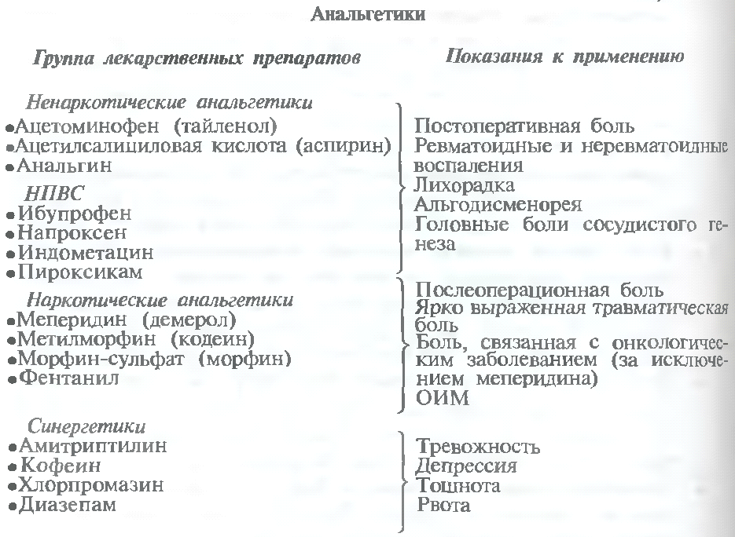

Таблица №2

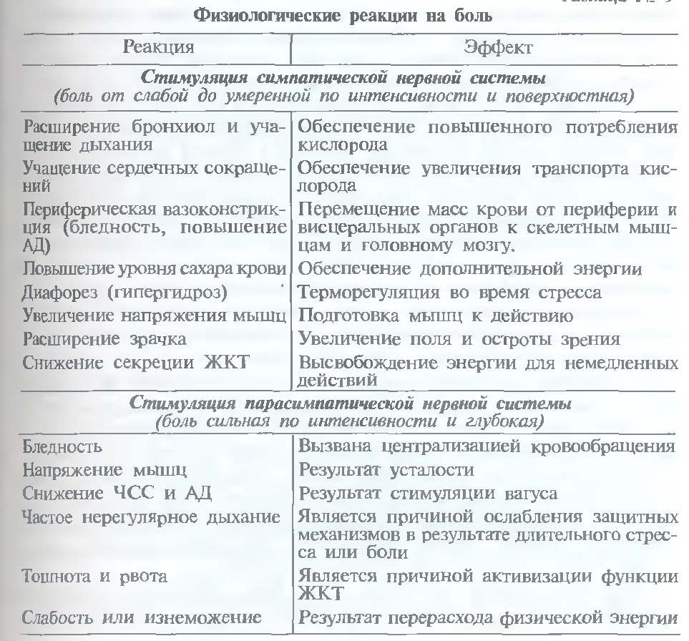

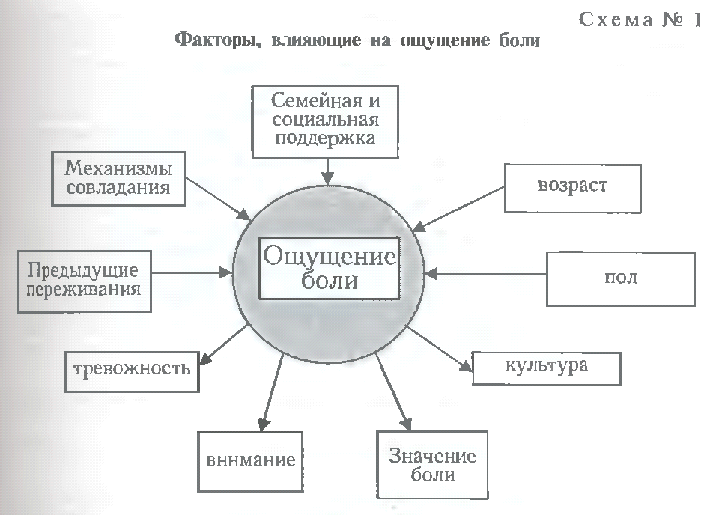

# Библиографический список

1. С.А.Мухина, И.И. Тарновская учебник "Теоретические основы сестринского дела" М.., ГЭОТАР-Медиа 2011г., стр.274-291.

2. Обуховец Т.П., Основы сестринского дела. - Ростов е/д.: Феникс, 2007. - (Медицина для вас), с.487-490

. А.Ф. Краснов, Сестринское дело том 2, учебник для студентов факультетов высшего сестринского образования медицинских вузов, студентов медицинских колледжей и училищ страны.

. Кукушкин М. Л., Решетняк В. К. Механизмы возникновения острой и хронической боли. - Materia Medica, 1997, № 3 (15), 5-22.

. Осипова Н. А., Новиков Г. А., Прохоров Б. М. Хронический болевой синдром в онкологии. - Жур. "Медицина", Москва, 1998, стр.102-113.

. Справочник медицинской сестры / Под ред. Задворной О. Л., Турьянова М. Х. - М.: ООО "Издательство Новая Волна", 2001. - С. 122

. Справочник медицинской сестры / Под ред. Задворной О. Л., Турьянова М. Х. - М.: ООО "Издательство Новая Волна", 2001. - С. 122

. Смолева Э. В., Обуховец Т. П. Сестринское дело в терапии. - Ростов н/Д: Феникс, 2001. - 512 с. - С. 215 - 222

. Справочник медицинской сестры / Под ред. Задворной О. Л., Турьянова М. Х. - М.: ООО "Издательство Новая Волна", 2001. - С. 109, 122.

. Лебедева Р. Н., Никода В. В. Фармакотерапия острой боли. М.: Аир-Арт. - 1998. - 184 с.